Практические занятия по английскому языку
(дистанционное обучение)
Для выполнения письменных и устных заданий потребуется учебник Б.Е. Китевича «Английский язык для моряков»
Задания для групп первого курса: СВ-11, СВ-12, СМ-1, ОП-11, ОП-12.

Группа | Практические задание | Задания для выполнения
СВ-11к | Модальные глаголы в английском языке отличаются от остальных глаголов тем, что они не обозначают конкретного действия или состояния, они отражают его модальность, то есть отношение к нему говорящего.  Чаще всего используются первые три: Can, May и Must.  Эти глаголы имеют самое общее значение и иногда могут заменять собой остальные модальные глаголы.  Вопросительные предложения с модальными глаголами образуются без вспомогательного глагола to do, при этом модальный глагол выносится в начало предложения:  May I come in?  Можно мне войти?  Could you give me his address?  Не дадите мне его адрес?  Отрицательная форма модального глагола образуется постановкой после него частицы not. Зачастую, особенно в устной речи, они сливаются в сокращенную форму:  Полная форма Сокращенная форма  May not Mayn’t  Must not Mustn’t  Can not Can’t  Модальный глагол Can употребляется:  - Для отражения физической или умственной способности, умения что-то сделать:  - Для обозначения общей возможности  - Для того, чтобы попросить/дать разрешение  В таком же значении может использоваться модальный глагол May, который придает высказыванию более формальную окраску:  You may come in.  Вы можете войти.  Форма May используется в особо вежливых просьбах.  - Для выражения предположения или возможности, в которых говорящий не уверен  Peter may come today.  Может быть, сегодня придет Питер.  - При запрете (в отрицательной форме):  You may not talk loudly in libraries.  В библиотеках нельзя громко разговаривать.  Модальный глагол Must употребляется:  - Для выражения непосредственной необходимости или обязанности:  I must make sure cargoes reach their destination.  Я обязан следить за тем, чтобы грузы достигали места своего назначения.  We must build this house by autumn.  Мы должны построить этот дом до осени.  - При использовании во втором лице модальный глагол Must означает прямой приказ:  You must prepare the monthly sales report.  Подготовьте ежемесячный отчет по продажам.  Children, why you are still watching TV? You must go to bed!  Дети, почему вы все еще смотрите телевизор? Ложитесь спать! | Учебник Б.Е. Китаевича «Английский для моряков»  Используя правила по Modal verbs (Урок 12), выполняем упражнения:  Упр. 13,14 (письменно)  Упр. 11-12 устно, читаем текст и учим новую лексику в учебнике на стр. 136-137.
СВ-12к, ОП-12к | Притяжательные местоимения-существительные и безличные предложения.  Одно из отличий английского языка от русского заключается в том, что притяжательные местоимения имеют два вида: простую и абсолютную форму. Разберемся, в чем заключаются это отличие и как не запутаться в разных формах. Простая это обычные притяжательные местоимения, которые мы с вами изучили ранее. Абсолютная форма – это и есть местоимения-существительные, которые могут употребляться без самого существительного. В Таблице ниже, показано наглядно, где, какая форма:  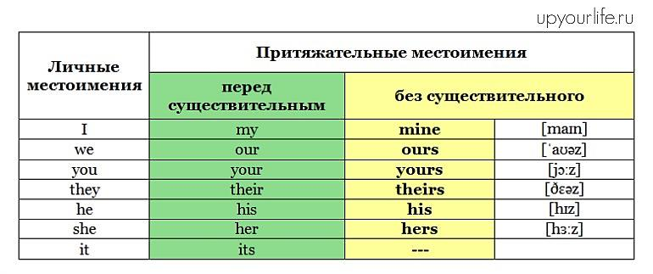  I cannot find my book, I only see yours — Я не могу найти свою книгу, я вижу только твою  Безличные предложения.  Чтобы выучить безличные предложения, сначала нужно разобраться с особенностями построения простых предложений, постепенно берясь за более сложные. В качестве примеров используем вышеприведенные предложения ‘’Солнечно’’. ‘’Вечереет’’. ‘’Зима’’. На английском это будет так => It is sunny. It is getting dark. It is winter.  Из чего же состоит конструкция безличного предложения, если в нем нет действующего лица? Местоимение it + глагол to be – главные действующие члены предложения.  Глагол to be исполняет роль сказуемого, а роль подлежащего принадлежит местоимению it. Местоимение it исполняет функцию подлежащего всегда и везде (в любых типах безличных предложений).  Чтобы лучше понять принцип образования безличных предложений, разъясним ситуацию на примерах:  - Осень => It is autumn.  - Тепло => It is warm.  - Холодно => It is cold.  - Жарко => It is hot.  - Вечерело => It was getting dark.  Чтобы образовать вопросительную форму, глагол to be нужно вынести в начало предложения:  - Is it already dark? => Уже стемнело?  - Is it near the window? => Это рядом с окном?  - Is it drizzling? => Моросит?  Чтобы образовать отрицательную форму, нужно только добавить частицу not.  - It is not snowing. => Снег не идет. | Учебник Б.Е. Китаевича «Английский для моряков»  Используя правила по  (Урок №8)  Упр. № 19, 21 в письменном виде + читаем, переводим текст учим новую лексику стр. 93-94.
СМ-1к, ОП-11к | Прошедшее простое время.  Past Simple представляет собой II форму глагола. Так называемые правильные глаголы образуют II форму с помощью окончания -ed, неправильные — иными способами, представленными в таблице неправильных глаголов.  I work (Present Simple) — I worked (Past Simple)  I write (Present Simple) — I wrote (Past Simple)  Вопросительная и отрицательная формы образуются с помощью вспомогательного глагола did. При постановке глагола did правильные глаголы теряют окончании -ed, а неправильные — принимают I форму.  Did you work here?  Did he come to your place?  I didn’t work here.  He didn’t come to my place.  Глагол to be имеет в Past Simple форму  was (для ед. ч.)  were (для мн. ч.).  Так же, как и в Present Simple, при постановке вопроса и отрицания глагол to be не требует вспомогательного глагола и сам ставится на его место.  We were in Yalta last year. Where were you?  Время Past Simple может употребляться в следующих случаях:  1.Для обозначения единичного действия в прошлом, как правило, с указанием времени действия — yesterday, last (week, month, year), ago, in 1970 и т. д. Время действия может также быть ясно из контекста.  John met Karen last year.  When I first tell him about it he didn’t believe me.  2. Для обозначения последовательных действий в прошлом.  I got up at 7 o’clock, washed, shaved and had breakfast.  3. Для обозначения обычного повторяющегося действия в прошлом.  Не often came here last summer. | Учебник Б.Е. Китаевича «Английский для моряков»  Урок №11 Прошедшее простое время  Используя правила, выполняем:  Упр. 3, 4 в письменном виде + теория ОБЯЗАТЕЛЬНО!!!

